Allegato n. 3)

Modello di dichiarazione della situazione patrimoniale dei titolari di incarichi politici, di amministrazione, di direzione o di governo e dei titolari di incarichi dirigenziali- art. 14 d.lgs. 33/2013

I
ITALO | CERISE

Dichiara di possedere quanto segue
II
BENI IMMOBILI (TERRENI E FABBRICATI)
Natura del diritto (a) | Tipologia (indicare se fabbricato o terreno) | Quota di titolarità % | Italia/Estero
comproprietà | Fabbricato abitazione | 50 | Brissogne (AO)
proprietà | Fabbricato | 100 | Aosta
proprietà | Fabbricato | 100 | Aosta
comproprietà | Fabbricato | 64 | Aosta
comproprietà | Terreno | 33.3 | Brissogne (AO)
- Specificare se trattasi di proprietà, comproprietà, superficie, enfiteusi, usufrutto, uso, abitazione

III
BENI MOBILI ISCRITTI IN PUBBLICI REGISTRI
Tipologia – Indicare se Autovetture, aeromobile, imbarcazione da diporto | CV fiscali | Anno di immatricolazione
Autovettura AUDI A3 | 100 | 2017

IV
AZIONI E QUOTE DI PARTECIPAZIONE IN SOCIETA’
Denominazione della società  (anche estera) | Tipologia  (indicare se si posseggono  quote o azioni) | n. di azioni | n. di quote

V
ESERCIZIO DI FUNZIONI DI AMMINISTRATORE O DI SINDACO DI SOCIETÀ
Denominazione della società  (anche estera) | Natura dell’incarico

VI
TITOLARITA’ DI IMPRESE
Denominazione dell’impresa | Qualifica

Sul mio onore affermo che la dichiarazione corrisponde al vero.

Data 25 agosto 2020
Firma del dichiarante
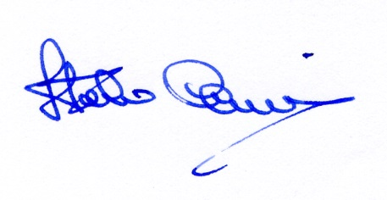

* Il presente modello è utilizzabile anche dal coniuge non separato e dai parenti entro il secondo grado.

